ST 4
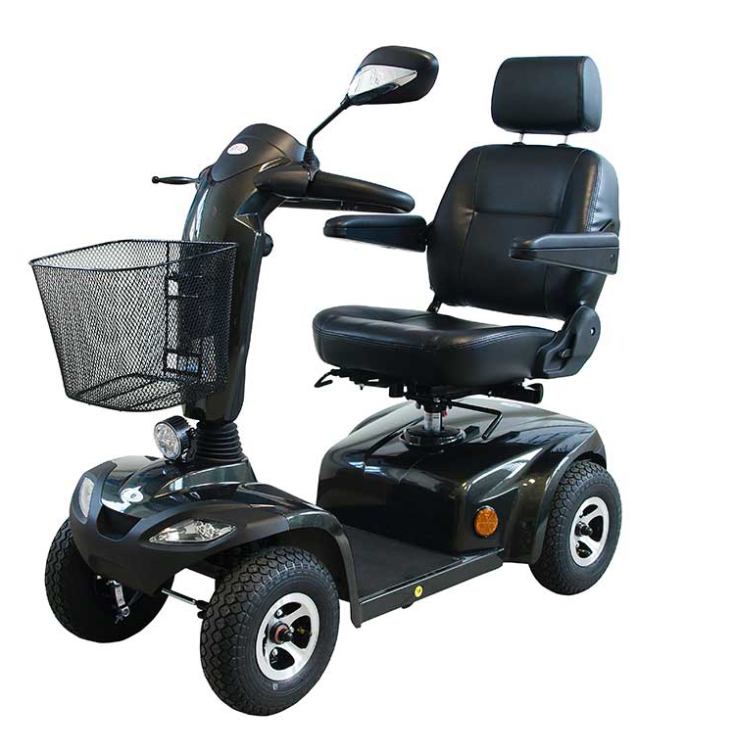

Mode d’emploi

TABLE DE MATIERES

- INTRODUCTION
- SECURITE
- BOITE DE COMMANDE
- POSITION D’ASSISE
- CONDUIRE
- CHARGER LES BATTERIES
- ENTRETIEN
- DONNEES TECNICALES

1. INTRODUCTION

Cette mode d’emploi est pour le scooter ST4 Strider

ST4

Le scooter ST4 est construite pour vos déplacements à l’intérieur et à l’extérieur

Lisez-vous cette mode d’emploi avant d’utiliser votre scooter

L’importateur belge de ST4 est : Révimex sprl
Tel : 011/64 04 49
Fax : 011/66 63 26

La garantie sur des erreurs de production: 2 années
La garantie sur les batteries: 1 année

2. SECURITE
Utilisez votre ST4 la plus souvent que possible, elle augmente votre mobilité!
Elle vous donne la possibilité d’arriver sur des lieus qui étaient avant plus accessibles.
Mais il y a des soucis de sécurité que vous devez respecter.

• Ne conduite pas le ST4 sans avez lu la mode d’emploi.
• Ne montez pas une pente de plus de 12°.
• Ne prenez pas des passagers.
• Ne descendez pas le scooter avant qu’elle est arrêtée totalement.
• Ne descendez pas si le contact est encore allumé.
• Ne tournez pas le scooter à grande vitesse.
• Ne conduisez pas si la siège n’est pas sécure
• Ne roulez pas une surface non adaptée. (p.ex. gazon, graviers, la boue…).
• Ne prenez que des obstacles adaptées (hauteur et forme).
• Arrêtez-vous avant de changer la direction de conduite
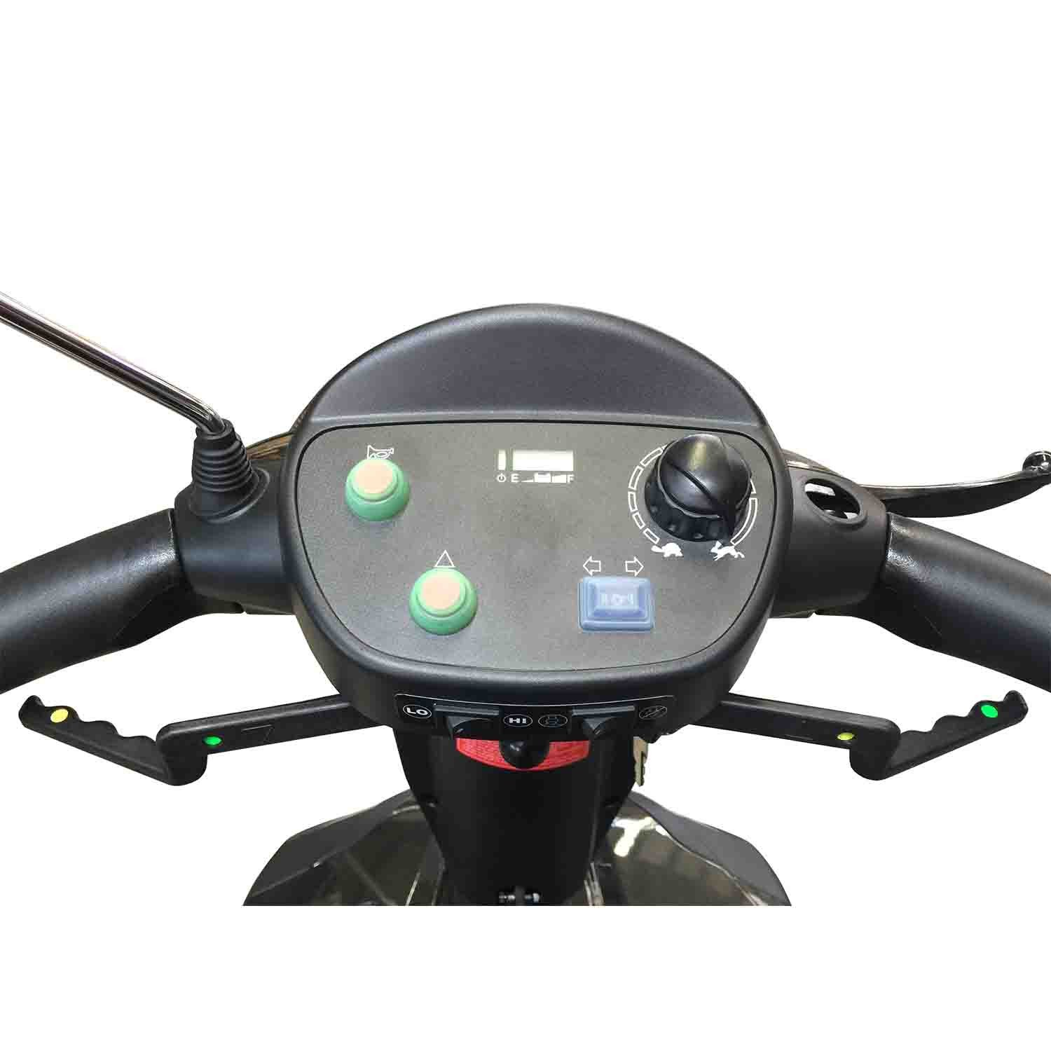
• Approchez-vous des obstacles avec prudence.
• N’utilisez pas le scooter roulante comme siège dans une voiture..
• Ne mettez pas le scooter sur position ‘conduite libre’ sur une pente.
• Ne roulez pas le scooter quand elle est en train de charger.

3. Commande

Bouton de vitesse:
- Tortue = lente
- Lièvre = vite

Titre de batterie
Frein à main

Klaxon

4 Clignoteurs
Clignoteurs

Bouton vitesse bas-vitesse haut
Bouton capteur de virage
Levier de gaz gauche
(standard = en arrière)
Levier de gaz droite
(standard = en avant)

Bouton de vitesse

Tournez la bouton. La position tortue roule plus lente que la position lièvre.
Leviers de gaz

Si vous tirez le levier droit, le scooter roule en avant. Si vous tirez le levier gauche, le scooter roule en arrière. Si vous laissez les leviers, le scooter s’arrête d’une manière contrôlé.

Clignoteurs

Poussez l’ interrupteur vers le droit = clignoteur droit.
vers le gauche = clignoteur gauche

Klaxon

Ce bouton es le klaxon de votre scooter. Le klaxon n’est que pour avertir des autres de votre présence. N’abusez pas ce bouton

Bouton capteur de virage

Avec cet interrupteur vous activez ou éteindrez le capteur de virage

Bouton vitesse bas – vitesse haut

Le scooter à deux profils de conduite. Ce bouton laisse vous choisir entre le profil intérieur ou le profil extérieur.

4 clignoteurs

Ce bouton allume les quatre clignoteurs en même temps. Utilisez ce fonction en cas d’urgence.

Titre de batterie

Cette titre vous donnez une indication du capacité de la batterie

Frein à main

Utilisez ce frein seulement si le scooter est en position ‘roues libres’

Roues libres

Pour débrancher le frein électromagnétique, vous aillez à l’arrière de scooter. Tirez le levier vers l’autre position.
Vous Pouvez maintenant déplacer votre scooter aux mains. Cette option n’est que pour des urgence et ne pas pour déplacer des personnes.
Repositionnez les leviers de retour au position normal pour rebrancher le frein électromagnétique. Vous pouvez redémarrer le scooter en tourner le clé contact vers OFF et de retour vers On.
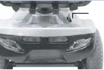
! ATTENTION: Ne laissez jamais votre ST4 quand le frein est sur position libre. Votre scooter peut se déplacer sans que vous le voulez. Ne tournez jamais le levier avec vos pieds. Vous pouvez abîmer le levier.

4. POSITION D’ASSISE

Grâce à la traineau de siège, vous pouvez approcher ou reculer la siège. Vous pouvez bouger le système en tirant le levier en dessus votre siège à droit et avant.
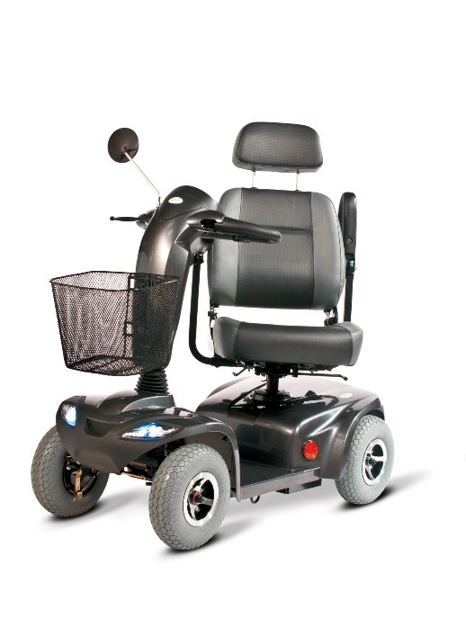

Le dossier est rabattable et vous pouvez tourner la siège
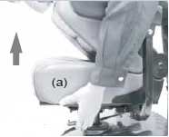

Pour enlever votre siège, prenez-vous le levier à côté gauche de votre siège et tirez-vous la siège bien droit vers le haut.

Les accoudoirs de la siège sont réglables en angle et largeur. Elles sont aussi rabattables.
Pour réglez l’angle d’accoudoir, tournez le vis Allen vers le haut ou le bas.
Pour adapter le largeur des accoudoirs, vous dévissez les boutons étoiles arrières. Vous adaptez le largeur désiré et vous sécurise de retour les boutons étoiles.

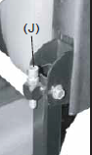

Vous pouvez adapter la hauteur de siège. Si vous dévissez le vis en dessous la siège sur la colonne, vous pouvez adapter la hauteur sur trois niveaux.
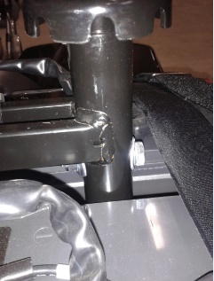

Vous pouvez adapter la colonne de direction avec un vérin pneumatique. Poussez le levier vers le bas et adaptez la colonne à la position désirée.

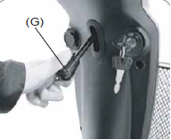

5. CONDUIRE

Assurez-vous avant de vous asseoir, que le contact n’est pas allumée et que le scooter n’est pas en position libre . Vous pouvez tourner la siège avec le levier en bas de siège. Vous pouvez bloquer la siège en plusieurs positions

Quand vous êtes installés, vous pouvez allumer le contact. Le scooter se déplace en avant si vous tirez le levier à droite. Le plus que vous bougez le levier, le plus vite le scooter se roule. Avec le levier à gauche, vous pouvez rouler en arrière de même façon.

Pour monter une pente, vous devez vous pencher en avant en peu. N’arrêtez pas sur une pente, car ça coute beaucoup d’énergie pour repartir. Pour descendre, conduisez doucement vers le bas en pencher en peu votre corps vers l’arrière.

Essayez-vous d’éviter de prendre des obstacles pour votre sécurité. Ne prenez pas des obstacles de plus de 8 centimètre.
Le ST4 freine quand vous lâchez les leviers. Si vous êtes stationné sur une pente, le ST4 reste sur place si il n’est pas dans la mode ‘position libre’ des roues.

Pour pousser le scooter aux mains, découper le contact et mettez-vous le levier en position libre. Vous ne pouvez plus rouler d’une manière électronique pour ce moment. Mettez le leviers de retour en position normal pour que le scooter peut rouler autonome de retour.

6. Charger les batteries

  - Contrôlez si le chargeur est éteint..
  - Branchez la fille de chargeur vers la fiche sur la colonne de direction
  - Branchez le chargeur vers la courant de secteur .
  - Vous ne pouvez pas débrancher le chargeur avant qu’il indique que les batteries sont pleins. ATTENTION : Dont ne pas la titre sur le scooter, mais sur le chargeur.
  - Débranchez-vous la fille de chargeur dans la chaise roulante.

!ne coupez jamais une charge avant que les batteries sont pleins !

7. ENTRETIENS
  - Si le ST4 est stationnée pour une longue période, assurez-vous que les batteries sont chargées à fond. Garez-vous les batteries dans une endroit anti givre. Contrôlez régulièrement la tension des batteries et chargez les si nécessaires.
  - Pour nettoyer la revêtement, prenez peu d’eau et une détergent non abrasif. Nettoyez le châssis et la couvercle avec une chiffon humide. N’utilisez jamais une nettoyeur haute pression ni trop de l’eau
  - Pour l’entretiens et les réparations, contactez-vous votre dealer

8. DONNEES TECHNIQUES

Les données techniques si dessus sont les données standards du ST4
Dimensions (longeurxlargeur) | : | 1200x628mm
Poids total accu incl. | : | 96 kg
Pente maximale sécure | : | 10°
Distance | : | 35 km
Dégagement | : | 60 mm
Vitesse maximum en avant | : | 12 km
Vitesse maximum en arrière | : | 6 km
Rayon de braquage | : | 1540 mm
Poids maximum de l’utilisateur | : | 136kg
Usage | : | Intérieur/extérieur

Autre données techniques
Poids batteries | : | 31,3kg (50Ah)
Roues avant | : | 4.10/3.50-5
Roues arrières | : | 4.10/3.50-5
Tension de pneu | : | 2,8 bar

